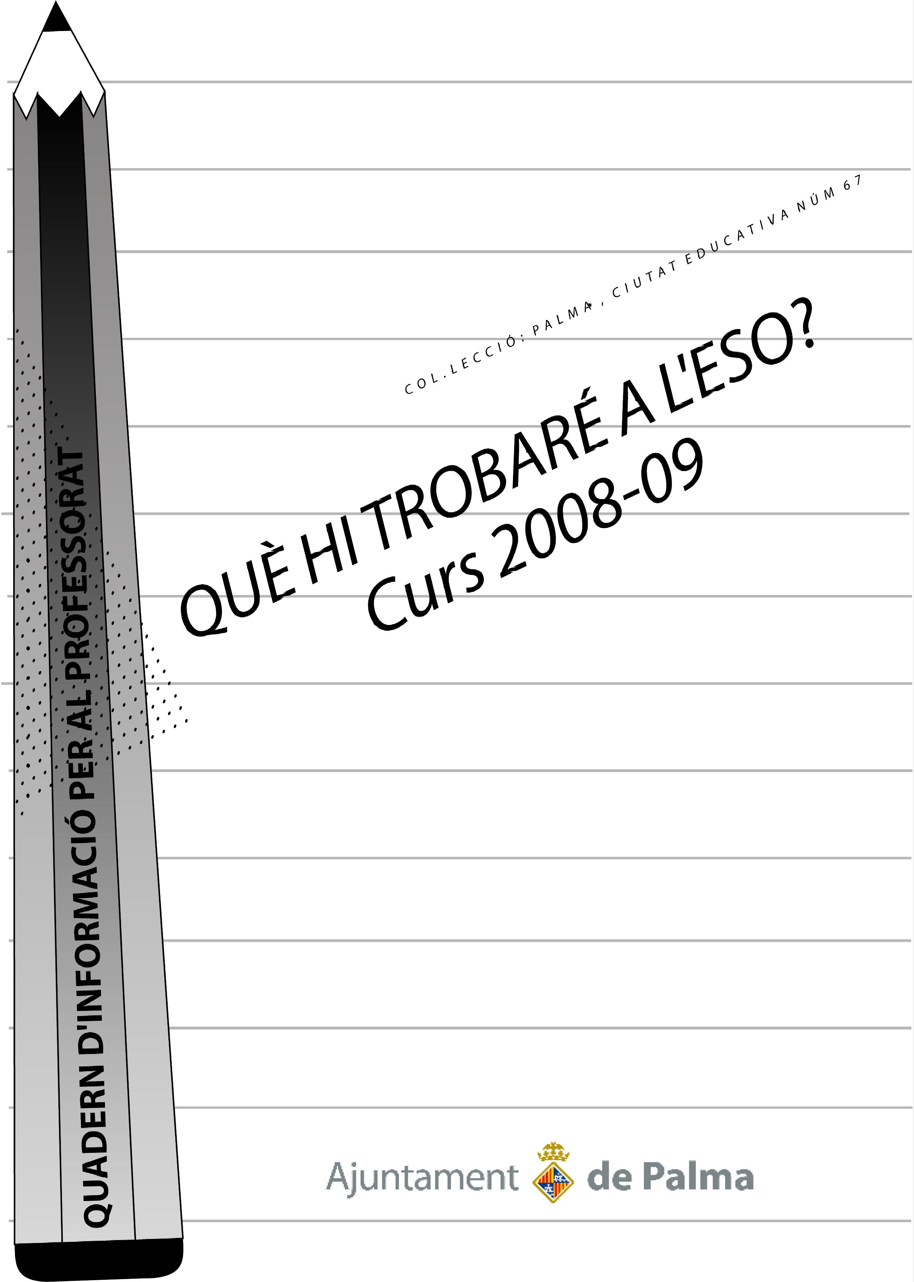



QUÈ HI TROBARÉ A L’ESO?
6a edició: setembre de 2008
Col·lecció Palma, ciutat educativa, núm. 67
Ajuntament de Palma. Illes Balears
Direcció de la col·lecció: Departament de Dinàmica Educativa
(Servei Municipal d’Orientació)
Direcció Pedagògica: Josep J. Quetglas Mas

Coordinació: Estudi 6
Autores: Victòria Forteza Ferrer, Margalida Morell Martorell, Llúcia Albertí Crespí
Col·laboradors: Catalina Barceló Vidal, Joana M. Mateu Palou, Rafel Sastre Rigo



ÍNDEX

1. INTRODUCCIÓ 2
1.1. Objectius 3
1.2. Continguts 3
1.3. Metodologia 3
1.4. Avaluació 3

2. DIFERÈNCIES SIGNIFICATIVES ENTRE L’EDUCACIÓ

PRIMÀRIA I L’EDUCACIÓ SECUNDÀRIA 4
2.1. Introducció 4
2.2. L’educació secundària obligatòria ............................4

3. EL PAS DE LA INFÀNCIA A L’ADOLESCÈNCIA 10
3.1. Conceptualització 10
3.2. Etapes de l’adolescència: 11
3.2.1. L’adolescència primera o pubertat 12
3.2.2. La segona adolescència o adolescència mitjana 12
3.2.3. La tercera adolescència o edat juvenil 12

4. EINES DE SUPORT A L’ESTUDI 16
4.1. Beques i ajuts a l’estudi 16
4.2. Els serveis d’orientació 16

5. ADRECES D’INTERÈS 18

6. PÀGINES WEB D’EDUCACIÓ I FORMACIÓ 21

7. ANNEXOS 22
7.1. Sistema educatiu LOGSE 22
7.2. Sistema educatiu LOE 24

8. BIBLIOGRAFIA 25

1. INTRODUCCIÓ__________________________________________

A partir d’aquestes sessions informatives dirigides a l’alumnat de 6è de primària dels diversos centres educatius de Palma, pretenem facilitar-los informació relacionada amb els canvis que patiran amb el pas de l’educació primària a l’educació secundària. S’analitzaran els canvis que es donaran tant a nivell escolar i curricular com a nivell evolutiu, a les dimensions física, emocional, social i psicològica.
Amb aquestes sessions pretenem crear un espai de reflexió i oferir eines i estratègies per afrontar l’estudi de forma òptima, durant la secundària.

Per a qualsevol dubte o consulta, ens podeu trobar a:

* Edifici Municipal de les Avingudes
Regidoria d’ Educació
Horari: 9 a 14 h
Av. Gabriel Alomar i Villalonga, 18, 2n pis (07006. Palma)
Tel. 971 449 448 Fax: 971 449 429
e-mail: amora@edu.a-palma.es

  - OBJECTIUS:
Els objectius que pretenem assolir a partir d’aquesta activitat són els següents:
- Donar informació de les diferències més rellevants entre l’educació primària i l’educació secundària.
- Informar de les característiques més destacades de l’educació secundària obligatòria a partir de la LOE.
- Oferir eines i estratègies de suport per facilitar l’estudi de l’alumnat a l’educació secundària.
- Donar a conèixer els diversos mecanismes i eines de suport a l’educació i la formació a l’abast dels estudiants, així com el ventall de recursos educatius que hi ha a Palma i a les Illes.
- Oferir un espai obert que permeti aclarir els possibles dubtes i interrogants de l’alumnat.

  - CONTINGUTS:
Durant la sessió, s’aniran explicant els següents continguts, que posteriorment veurem de forma més detallada:
- Els canvis més importants que es viuran amb el pas de l’educació primària a la secundària (els/les amics/igues, l’ambient, el professorat, el centre...).
- L’educació secundària obligatòria amb la LOE.
- Diferències significatives entre l’educació primària i l’educació secundària.
- Estratègies de suport a l’estudi.
- Eines de suport a l’estudi: serveis d’orientació i beques i ajuts a l’estudi.

  - METODOLOGIA:
- L’enfocament de les sessions partirà de criteris que afavoreixin la participació de l’alumnat, resolent els possibles dubtes que els vagin sorgint i facilitant informació que els interessi.
- El desenvolupament de les sessions es farà de forma dinàmica, partint de les experiències i els coneixements del grup i de les tècniques i materials aportats per l’orientador/a.
- L’exposició anirà acompanyada d’un quadern pel professorat, un quadern d’activitats per a l’alumnat i una presentació en power point, per tal de facilitar la comprensió de la informació que es vagi donant.
- Durant el desenvolupament de la sessió, s’anirà combinant l’explicació teòrica amb el plantejament d’exercicis pràctics que haurà de realitzar l’alumnat.
- Les sessions es desenvoluparan al mateix centre educatiu amb una durada aproximada d’una hora i mitja.

  - AVALUACIÓ:
Es passarà un qüestionari d’avaluació, tant a l’alumnat com al/a la professor/a del grup, per tal d’avaluar els resultats de la sessió realitzada.

2. DIFERÈNCIES SIGNIFICATIVES ENTRE L’EDUCACIÓ PRIMÀRIA I L’EDUCACIÓ SECUNDÀRIA

2.1. INTRODUCCIÓ:
El pas de l’educació primària a l’educació secundària és un moment molt important per a l’alumnat de 6è de primària pel fet que són molts els canvis que hauran d’anar assumint a poc a poc amb el pas del temps.
El primers cursos de secundària, principalment el primer, és un curs d’adaptació enfocat a introduir l’alumnat en el procés de canvi que suposa el pas a la secundària. El segon curs de l’ESO ja té un nivell més elevat i és el curs on més es noten els canvis. Per evitar des del principi fracassar als estudis, cal que l’alumnat sigui conscient des de l’inici de l’ESO que és necessari canviar els seus hàbits d’estudi, principalment augmentant el nombre d’hores de dedicació.
Per altra banda és necessari comentar que aquest canvi d’etapa coincideix també amb els anys en els quals els escolars viuen un procés de canvi molt significatiu a nivell personal amb l’entrada a l’adolescència.

2.2. L’EDUCACIÓ SECUNDÀRIA OBLIGATÒRIA (ESO):
En aquest curs escolar queden introduïts a tots els cursos de l’ESO canvis importants en relació als continguts i a l’avaluació amb la implementació de la Llei Orgànica d’Educació (LOE).
A l’annex 7. s’hi inclouen els quadres que expliquen l’estructura del sistema educatiu LOGSE i LOE.

Què és l’ESO i com funciona?
L’educació secundària obligatòria (ESO) és l’etapa educativa obligatòria per a tots/tes els/les joves d’edats compreses entre els 12 i 16 anys (edat obligatòria d’escolarització que comprèn 4 cursos escolars).

Aquesta etapa és la continuació de l’educació primària (de 6 a 12 anys) i serveix per transmetre a tot l’alumnat els elements bàsics de la cultura, formar-lo per assumir els seus deures i exercir els seus drets, així com preparar-lo per a la incorporació a la vida activa o per a la continuïtat dels seus estudis (els cicles formatius de grau mitjà o el batxillerat).

Les principals característiques d’aquesta etapa educativa es resumeixen en:
- Atenció a la diversitat: s’han de tenir en compte les diferències individuals dels grups d’alumnes i l’ensenyament s’ha d’adaptar a les possibilitats, els interessos i les motivacions de l’alumnat. El ritme d’aprenentatge és diferent en funció de l’alumne/a i es poden assolir els mateixos objectius a partir de diferents vies d’ensenyament-aprenentatge.
- Ensenyança comprensiva: es treballa un ensenyament comú per a tota la ciutadania, d’acord amb el principi de no selectivitat i caràcter no discriminatori. Cal oferir les mateixes oportunitats de formació i les mateixes experiències educatives a tot l’alumnat, independentment del seu origen social, possibilitats econòmiques, sexe i altres característiques individuals.
- Opcionalitat: l’ESO introdueix l’optativitat ja des del primer curs. L’alumnat ha d’elegir, d’entre diverses àrees del currículum, les que més li agradin, les que més relacionades estiguin amb els seus interessos (vocacionals o acadèmics).
- Augmenta els nombre d’àrees a estudiar i el nombre de professorat especialitzat per a cada àrea.
- En relació al tema de l’avaluació, canvia la qualificació respecte de l’educació primària, i també respecte de les condicions de promoció. Es repetirà a cada curs sempre que l’alumnat tingui més de tres assignatures suspeses (amb tres matèries suspeses és el centre qui decidirà si l’alumnat promociona de curs o repeteix).
Quan l’alumnat no hagi assolit els objectius programats, pot repetir una vegada cada curs; si l’alumnat no supera els objectius del curs després d’haver repetit, passarà al següent curs i rebrà un reforç específic perquè recuperi les assignatures suspeses.
Cal tenir en compte que l’alumnat té l’oportunitat de recuperar les assignatures que li han quedat suspeses per juny, a la convocatòria extraordinària de setembre. Se’ls dóna una darrera oportunitat de recuperar les assignatures suspeses del curs escolar vigent.

Per altra banda, amb el canvi d’etapa (de primària a secundària) el nombre d’assignatures augmenta de forma considerable. A primària les assignatures que tenen els/les alumnes són les següents:
ASSIGNATURES PRIMÀRIA
Coneixement del medi natural, social i cultural
Educació artística(música i plàstica)
Educació física
Llengua catalana i literatura
Llengua castellana i literatura
Llengües estrangeres
Matemàtiques
Religió/Activitats d’estudi
TOTAL: 25 hores/setmanals
Les assignatures marcades en negreta són impartides per professors/res especialistes. La resta d’assignatures són impartides pels/per les tutors/res del grup-classe.

A l’ESO cal tenir en compte que la majoria de les assignatures seran impartides per part de professorat especialista diferent. A continuació presentam el conjunt d’assignatures que comprèn l’educació secundària obligatòria amb la LOE per aquest curs escolar (aquesta distribució horària pot variar pel proper curs escolar: cal estar pendent de les possibles modificacions):
1r CURS | 2n CURS
ASSIGNATURES | ASSIGNATURES
Llengua catalana i literatura (4h) | Llengua catalana i literatura (4h)
Llengua castellana i literatura (4h) | Llengua castellana i literatura (4h)
Llengua estrangera (3h) | Llengua estrangera (3h)
Matemàtiques (3h) | Matemàtiques (4h)
Ciències socials, geografia i hª (3h) | Ciències socials, geografia i hª (3h)
Educació física (2h) | Educació física (2h)
Ciències de la naturalesa (3h) | Ciències de la naturalesa (3h)
Educació plàstica i visual (3h) | Música (3h)
Música (3h) | Educació per a la ciutadania (1h)
1 optativa (2h) (a escollir entre: segona llengua estrangera, processos de comunicació, taller matemàtiques o taller de teatre). | 1 optativa (2h) (a escollir entre: segona llengua estrangera, processos de comunicació, taller matemàtiques, taller de teatre o taller d’artesania).
Religió/Activitat alternativa (1h) | Religió/ Activitat alternativa (2h)
Tutoria (1h) | Tutoria (1h)
TOTAL: 32 hores | TOTAL: 32 hores

3r CURS | 4t CURS
ASSIGNATURES | ASSIGNATURES
Llengua catalana i literatura (3h) | Llengua catalana i literatura (3h)
Llengua castellana i literatura (3h) | Llengua castellana i literatura (3h)
Llengua estrangera (3h) | Llengua estrangera (4h)
Matemàtiques (3h) | Matemàtiques (s’ha de triar entre les matemàtiques A i les matemàtiques B) (4h)
Ciències socials, geografia i h. (3h) | Ciències socials, geografia i h. (3h)
Educació física (2h) | Educació Ético-Cívica (2h)
Ciències de la naturalesa (4h) | Educació física (2h)
Educació plàstica i visual (2h) | Física i química (*)(3h)
Tecnologies (3h) | Biologia i geologia(*) (3h)
Religió/Hª de les religions/Alternativa (1h) | Educació plàstica i visual(*) (3h)
1 optativa (2h) | Tecnologia(*) (3h)
Música (2h) | Música(*) (3h)
Tutoria (1h) | Llatí (*) (3h)
TOTAL: 32 hores | Informàtica (*) (3h)
 | 2ona llengua estrangera (*) (3h)
 | Religió/Hª de les religions/Alternativa (1h)
 | Tutoria (1h)
 | TOTAL: 32hores

Font: Conselleria d’Educació i Cultura (Instruccions per al curs 2008-2009)
(*) a 4t curs de l’ESO els/les alumnes han de triar tres assignatures d’entre les assenyalades.

En relació amb les assignatures optatives podem assenyalar la següent oferta:
1. A 1r i 2n curs d’ESO, l’alumnat pot cursar com a matèria optativa una de les següents: segona llengua estrangera; processos de comunicació; taller de matemàtiques, taller de teatre o taller d’artesania. Aquestes matèries pretenen reforçar i aprofundir en les capacitats recollides als objectius generals que estableix el projecte curricular.
2. A 3r d’ESO, l’oferta d’optatives és més àmplia, i aquesta estarà en funció de les possibilitats i recursos de cada centre: segona llengua estrangera; cultura clàssica; matèria d’iniciació professional; taller d’astronomia; imatge i expressió; taller de teatre; cant coral; expressió corporal; transició a la vida adulta i activa; conservació i recuperació del patrimoni cultural; energies renovables i medi ambient; botànica aplicada; rols socials de dones i homes; informàtica; altres matèries dissenyades pel centre.
Cal tenir en compte que l’oferta de matèries optatives està en funció de les possibilitats de cada centre. És obligatori que tots els centres ofereixin “una segona llengua estrangera” durant tota l’etapa i “cultura clàssica” a 3r curs d’ESO.

A 4t d’ESO a més de les específiques d’itinerari, l’alumnat ha d’escollir també les matemàtiques A o B. Per fer aquesta elecció cal tenir en compte:
- Si l’alumnat vol seguir estudis superiors científics, hauria d’escollir les matèries de modalitat de ciències naturals i física i química i les matemàtiques B.
- Si es volen seguir estudis tecnològics, hauria d’escollir física i química i tecnologia i les matemàtiques B.
- Si es volen seguir estudis artístics, educació plàstica i visual i música i les matemàtiques A.
- I si es volen seguir estudis humanísticosocials, les dues assignatures més adients segons els interessos de l’alumne/na i les matemàtiques A.
Així, les matemàtiques A, les haurien de triar aquells/es alumnes que volen seguir estudis d’humanitats (s’abandona l’estudi de les matemàtiques a partir del batxillerat). I les matemàtiques B, s’haurien d’agafar a la resta de casos.

Un altra aspecte important de l’ESO és el tutor o tutora. Tant a primària com a secundària, la figura del/de la tutor/ra té molta d’importància.
A primària, hi ha varietat de professorat si tenim en compte que hi ha assignatures que imparteixen professors/es especialistes. Malgrat aquest fet, la docència a primària es basa en un principi d’unitat del professor/a. Un sol professor o professora s’encarrega de la major part de les àrees i és qui està la major part del temps amb els/les alumnes.
A secundària la pluralitat de professors/es i d’objectius a assolir fa molt necessària la figura del tutor o tutora. En conseqüència, és necessari que algun professor o professora, a més de les seves responsabilitats d’àrea, assumeixi de manera formal i institucional, funcions tutorials de les quals la resta de docents queden exclosos.

En darrer terme, els/les alumnes que començaran l’educació secundària han de saber l’existència dels suports en els centres amb els quals poden comptar en cas de necessitat. En els centres on s’imparteix primària, es troben els Equips Interdisciplinars de Sector, equips itinerants formats per especialistes del món de l’educació, per tal de donar suport i orientació a l’alumnat, als pares i mares i a altres membres de la comunitat educativa que ho necessitin. Aquests equips prioritzen el suport als alumnes amb necessitats educatives especials.

I en els centres on s’imparteix secundària, hi trobam el Departament d’Orientació, com a serveis permanents del centre formats per professionals de l’educació encarregats de donar resposta i suport a les necessitats dels alumnes, pares i mares, professors/res i equip directiu del centre.

Un cop l’alumnat ha assolit els objectius de l’ESO, aconsegueix el TÍTOL de graduat en educació secundària (GES). En cas contrari, es dóna el certificat d’estudis com a justificant que l’alumnat ha estat escolaritzat fins els 16 anys però no ha assolit els objectius d’etapa corresponents.

3. EL PAS DE LA INFÀNCIA A L’ADOLESCÈNCIA______________
El/la professor/a-tutor/a de primària és una figura important en els canvis que viurà el seu alumnat amb el pas de la infància a l’adolescència. Com a professor/a-tutor/a del grup cal actuar com a suport en aquest procés de canvi evolutiu.
A continuació feim una aproximació a l’etapa adolescent per apropar el/la tutor/a a la nova realitat que viurà el seu alumnat.

3.1. CONCEPTUALITZACIÓ:
La paraula adolescent ve del llatí adolescere, que significa “créixer” o “madurar”. A nivell general, l’adolescència es refereix al període de la vida comprès entre la infància i l’edat adulta –aproximadament el que va des dels 13 als 19 anys. Malgrat això, el significat de l’adolescència i les edats de començament i acabament d’aquesta etapa són diferents en funció de la zona geogràfica d’origen.
L’inici de l’adolescència es marca a nivell biològic en la pubertat:
* Al·lotes: al voltant dels 11 anys, amb l’aparició de la primera menstruació,
* Al·lots passa al voltant dels 13 anys amb diferents transformacions al seu cos. Actualment la pubertat té tendència a avançar-se, a aparèixer de forma prematura.
El final de l’adolescència és molt més difícil de determinar per una banda perquè els anys posteriors a la pubertat es caracteritzen principalment per la maduració psicològica més que per la maduració física. Els canvis psicològics són més difícils d’observar. Per això és molt difícil precisar en quin moment concret s’ha arribat a la maduresa psicològica i social pròpia de la persona adulta. Per altra banda cal tenir en compte que per una sèrie de circumstàncies de tipus social s’està afavorint avui que l’adolescència es perllongui artificialment (una d’aquestes causes és la dificultat que tenen els /les joves per trobar una feina estable i ben remunerada que els permeti emancipar-se de la seva família). Si anteriorment s’arribava a l’edat adulta al voltant dels 20 anys, actualment no s’hi arriba abans dels 25. En la societat actual ens trobam molts/es joves amb més de 25 anys que encara no tenen ni l’estatus social de l’adult ni la maduresa psicològica corresponent. Com a trets freqüents d’immaduresa en aquests joves trobam, per exemple, l’actitud de dependència, la inestabilitat afectiva i la identitat personal confosa.

És important diferenciar els conceptes bàsics d’adolescència i pubertat:

PUBERTAT, és el període en el qual el cos adquireix les característiques físiques adultes.

ADOLESCÈNCIA, és el temps en el qual la persona creix i es desenvolupa psicològicament, emocionalment i socialment.

En termes generals, L’ADOLESCÈNCIA...
- ÉS EL PROCÉS DE FER-SE MAJOR, d’arribar a l’autonomia responsable, d’assolir l’adultesa
psicològica i social.
- ÉS UNA ETAPA del desenvolupament evolutiu humà on es dóna la MADURACIÓ DE LA
PERSONALITAT I LA RECERCA DE LA IDENTITAT.
- ÉS UNA ÈPOCA DE CRISI DE CREIXEMENT i d’adaptació a una nova edat, l’edat adulta.
- L’ADOLESCÈNCIA TÉ CARÀCTER DE TRANSICIÓ; és un temps de canvi d’una fase de la vida a
una altra: ja no és un nin o nina, però tampoc no és un adult o adulta. És un període de
transició entre la infància i l’edat adulta.
- L’ADOLESCÈNCIA ÉS UNA INTERRUPCIÓ DE LA TRANQUIL·LITAT DEL CREIXEMENT, ÉS EL FINAL DE
LA FELIÇ INFÀNCIA ja que l’adolescència comença en el moment en què es perd la
meravellosa seguretat de la infància.
- L’ADOLESCÈNCIA ÉS UNA ETAPA DE PROVISIONALITAT, D’INESTABILITAT. Els adolescents estan
en transformació personal permanent, en evolució. Els seus canvis, el seu abandó de les
maneres de ser anteriors i la seva recerca de noves identitats són els que provoquen en
nosaltres dificultats i contradiccions educatives.

3.2. ETAPES DE L’ADOLESCÈNCIA:
L’adolescència abraça un espai temporal molt ampli (no inferior a deu anys). Per això no té sentit caracteritzar de la mateixa manera un/a adolescent d’11 anys que un altre de 20.
L’adolescència es tracta d’un procés de maduració gradual, tenint en compte que dins aquesta etapa del cicle vital hi ha , a la vegada, subetapes diferenciades i relacionades entre si. No trobam unanimitat entre els diversos autors respecte de quantes subetapes formen l’adolescència, com anomenar-les i quina és la duració de cadascuna.

En la majoria dels llibres de psicologia evolutiva es parla de tres adolescències:
3.2.1. Adolescència primerenca/adolescència inicial o pubertat
3.2.2. Adolescència o adolescència mitjana
3.2.3. Adolescència tardana o final o superior o edat juvenil

Quant a la duració d’aquestes tres subetapes hi ha bastant de coincidència:

- Primera adolescència: 11-13 anys a les al·lotes i 13-15 anys en els al·lots

- Segona adolescència: 13-16 anys a les al·lotes i 15-18 anys en els al·lots

- Tercera adolescència: 16-19 anys a les al·lotes i 18-21 anys en els al·lots

A continuació es relaciona cada subetapa de l’adolescència amb una sèrie de trets característics:

3.2.1. L’adolescència primera o pubertat és la fase d’arrancada de la maduració, l’impuls inicial de la crisi evolutiva. És una transformació referida essencialment a l’àmbit biològic, però no exclusivament. És en aquest moment quan es donen una sèrie de canvis importants a la imatge corporal que desconcerten els joves i pertorba el concepte que tenen de si mateixos. Aquests primers canvis inciten els joves a rompre amb el passat, a sortir de la infància, encara que són canvis i situacions difícils d’assumir.

3.2.2. La segona adolescència o adolescència mitjana és més difícil de caracteritzar que la pubertat. És una fase que no admet una caracterització comuna, atès que les transformacions de tipus psíquic es repeteixen menys que les de tipus físic. Si la pubertat es relaciona amb tot el desenvolupament físic, l’adolescència mitjana se centra en el desenvolupament mental, afectiu i social. Si la pubertat és, essencialment, una crisi de tipus biològic i cap a fora, l’adolescència mitjana és una crisi interior o de personalitat, on té un paper important el pensament reflexiu. Aquest procés reflexiu és el que fa possible el descobriment del jo i la revisió de la identitat personal.
En la mesura en que els joves volen ser ells mateixos i valer-se per ells mateixos, es troben amb la gran necessitat d’adoptar noves formes de comportament, que els porten, a la vegada, a rompre de forma definitiva amb el passat, es a dir, amb la forma de viure infantil.
L’adolescent necessita en aquests moments aprendre a viure d’una forma nova per a ell o ella, de forma autònoma. Aquest fet li farà ampliar el seu camp d’acció i adquirir noves responsabilitats que li demanaran molta capacitat d’adaptació o ajustament a les noves situacions.

3.2.3. La tercera adolescència o edat juvenil s’inicia a partir del notable desenvolupament de la personalitat aconseguit a l’acabament de l’anterior fase. Els joves compten com a sortida amb els següents punts de suport: cert coneixement i acceptació de si mateixos; certa informació relacionada amb allò que vol aconseguir; certa disposició per realitzar allò que desitgen sense esperar-ho tot dels altres; certa capacitat per conviure i cooperar amb persones que pensen de forma diferent. Són els fruits de la maduració que es converteixen, a la vegada, en noves possibilitats per créixer més i millor.
Els joves passen de l’autoafirmació del jo enfront de l’autoritat paterna a l’afirmació positiva de si mateixos. Ara es realitza no contra els altres, sinó amb els altres. Per això hi posen en joc el millor que tenen d’ells mateixos: el seu entusiasme, les seves ganes de viure, la seva il·lusió i esperança respecte del seu futur, el seu optimisme, la seva disposició de donar més

de si mateixos i de donar-se més als altres (generositat) i la seva capacitat d’entrega, que fa possible l’amor compromès.
Tots aquests aspectes són els senyals d’identitat dels joves que són autènticament joves.
A més, en aquesta subetapa els joves defineixen els seus valors i els seus ideals. En funció dels valors descoberts els joves adopten una forma de vida i la projecten cap al futur.

Com a conclusió d’aquestes subetapes podem comentar que la funció essencial de l’etapa adolescent és la transició progressiva des de la infància fins a l’edat adulta. Els/les adolescents aprenen a ser majors de forma gradual, desenvolupant capacitats i assumint responsabilitats pròpies de la vida adulta. Cal que l’adolescència sigui plantejada als joves com un repte apassionant que cadascú ha d’afrontar: el repte d’una bona transició a la vida adulta. Cal despertar-los la il·lusió de ser major, encara que no de qualsevol manera ni abans d’hora.
Per afrontar amb èxit al repte i l’aventura de fer-se major, l’adolescent necessita saber diferenciar entre bones i males formes de ser major. Ser major no té a veure amb botar-se les normes i regles viscudes en el passat en la família i en l’escola; no té a veure amb alliberar-se de deures o refutar l’autoritat de pares/mares i professors/es. Per ser majors cal créixer en llibertat responsable: tenir capacitat d’acceptar noves responsabilitats; de fer allò que ens agrada, pel sentit del deure; d’assumir les conseqüències de les pròpies decisions; de respondre dels nostres actes davant els altres.

Durant l’etapa adolescent els joves han d’aconseguir una sèrie d’objectius per arribar posteriorment a l’edat adulta. Aquests objectius els podem resumir en la proposta de desafiaments que ens fa Havighurst a continuació.
* Desafiaments dels adolescents a l’etapa de l’adolescència (Havighurst, 1972):
- Aconseguir relacions noves i més madures amb coetanis dels dos sexes
- Adquirir el rol sexual
- Acceptar-se físicament i utilitzar el propi cos amb eficàcia
- Independitzar-se emocionalment de pares i adults
- Preparar-se per a la vida en parella
- Preparar-se per tenir una professió
- Desenvolupar una ideologia: valors i sistema ètic
- Aconseguir una conducta socialment responsable

Per altra banda, per acabar aquest punt, cal esmentar els mites que fins el moment han caracteritzat de forma errònia l’etapa adolescent.

MITES CREATS ENVERS L’ADOLESCÈNCIA:
* El desenvolupament de l’adolescent normal és turbulent.
* L’adolescència és un període de gran emotivitat.
* La pubertat és un fet negatiu per als adolescents.
* L’adolescència és un període amb alt risc de suïcidi.
* El pensament dels adolescents és irracional i infantil.

Tenint en compta que vosaltres, com a professors/es de primària tractareu amb joves que es troben més a prop de la primera adolescència, a continuació us esmentam una sèrie de reptes que les persones adultes us haureu de plantejar per afrontar aquesta subetapa:
1. Un dels reptes més importants que planteja l’adolescent a la pubertat és el fet d’entendre’l/la. Els adults no entenen els joves, i aquests es senten al mateix temps incompresos. Per entendre a l’adolescent d’aquesta subetapa és necessari estudiar en profunditat el fenomen de la pubertat. Això ens permetrà descobrir el perquè de cadascun dels seus trets típics, el paper que juguen en el desenvolupament evolutiu global.
2. Acceptar-lo/la així com és. Cal acceptar l’adolescent així com és en aquests moments. S’ha d’evitar l’errada de comparar conductes de l’adolescent amb conductes de l’adult responsable. Per aquest camí només s’aconseguiria crear tensions i conflictes continus a la família i a l’escola. Acceptar-lo/la és condició imprescindible perquè ell/ella, a la vegada, s’accepti a si mateix/a.
3. Saber tractar-lo/la. Se l’ha de tractar de forma afectuosa tenint en compte que davant tants de canvis ho està passant malament i té necessitat de sentir-se estimat/ada. Per aconseguir que faci el que volem resulta més eficaç apel·lar a l’autoestima que a la sanció. Per dur endavant aquest aspecte, els pares i els professors han de tenir en compte certes actituds:
- Serenitat: no perdre la calma; no dramatitzar; no deixar-se dur per l’amor propi ferit. Els/les educadors/res nerviosos/ses contagien a l’adolescent el seu nerviosisme i només aconsegueixen deteriorar la seva relació amb ell/ella.
- Tractar d’objectivar les noves conductes: s’han de veure com a manifestacions del desenvolupament evolutiu i no com a defectes de tipus moral; cal mantenir certa distància dels problemes, sense implicar-s’hi emocionalment.
- Escoltar.
- Prendre l’adolescent seriosament. Interessar-se sincerament per les seves coses. Mostrar que se’l valora i aprecia.

- Paciència i perseverança: no desanimar-se davant la manca de resultats; començar de nou cada dia; saber esperar.
- Adaptar-se als canvis continus del creixement físic i mental i a les noves reaccions que aquests canvis provoquen en el/la púber. Tenint en compte que en aquests moments l’adolescent és una realitat canviant, els adults han “d’acompanyar-lo/la” en aquest procés, i estar disposats a adaptar el tracte personal a les noves situacions. Això exigeix molta flexibilitat.
- Tracte diferenciat: en funció del sexe, del tipus de caràcter, de l’edat, de les aptituds i els interessos de cada púber. Això s’ha de tenir en compte en totes les etapes del desenvolupament, però més encara a la pubertat, ja que és el moment on més es disparen les diferències personals.
- Estar despresos del/de l’adolescent: Cal encaixar amb esportivitat i generositat l’allunyament progressiu dels adults en benefici del grup d’iguals i dels amics/iques.
4. Formar el seu caràcter. Al principi aquest caràcter que s’està començant a formar és immadur i està afectat per pertorbacions de tot tipus, degudes sobretot al desequilibri emocional de l’adolescent (manca d’autocontrol, manca de reflexió, inestabilitat habitual a l’estat d’ànim, reaccions exagerades i desproporcionades, etc.). Un mitjà fonamental a tenir en compte per part dels adults per formar el caràcter del púber és deixar-lo/la sol/la davant alguns problemes i dificultats, amb la finalitat que s’acostumi a sortir endavant per si mateix/xa, sense ajudes innecessàries.
5. Proporcionar-li una correcta informació i educació sexual. Malgrat que aquesta tasca s’ha de fer gradualment ja des de la infància, convé intensificar-la quan s’aproximen els canvis de la pubertat. Cal informar-lo/la, de forma individualitzada, del procés de maduració sexual que patirà i del sentit que té. En aquest aspecte, els pares i les mares principalment, a més d’informar també han de formar.

Com a conclusió d’aquest punt podem dir que l’adolescència és un període de transició especialment crític i intens en el cicle vital familiar, marcat per la inestabilitat i el desequilibri, tant a cadascun dels membres com a tota la família, ja que tots estan sotmesos a impactes de creixement i desenvolupament. L’adolescent davant la seva tasca de descobrir noves direccions i formes de vida, desafia i qüestiona l’ordre preestablert.

4. EINES DE SUPORT A L’ESTUDI_________________________
4.1. BEQUES I AJUDES A L’ESTUDI:
Als nivells d’ensenyament obligatori (primària i secundària), el Ministeri d’Educació i Cultura convoca unes ajudes per a l’adquisició de llibres de text i material didàctic complementari. Aquesta convocatòria d’ajudes té caràcter anual i la seva quantia per al curs 2007/08 ha estat de 100€.
Per a la concessió d’aquesta ajuda, es tenen en compte els ingressos econòmics familiars i es dóna preferència als nins i nines en una situació socioeconòmica i familiar més desafavorida.
Els requisits econòmics per poder sol·licitar la beca es poden consultar a la pàgina web becas.mec.es
La sol·licitud de l’ajuda es fa al mateix centre on es matricula el nin o la nina. El termini de sol·licitud de la beca durant el curs 2007-2008, s’ha obert en el mes de juny-juliol.

A nivell autonòmic també hi trobam les subvencions per a llibres de text i material didàctic per a l’alumnat de 1r a 4t de primària a partir del programa de reutilització dels llibres de text. La Conselleria d’Educació dóna als centres que estan adherits al programa la quantitat de 70 € per infant amb el compromís de les famílies de tornar els llibres i el material en bones condicions per ser reutilitzats per altres infants els propers cursos.

En darrer lloc podem destacar les ajudes municipals que donen alguns municipis també pel tema dels llibres de text. Per exemple l’ajuntament de Palma obri un període de sol·licituds (del 15 d’octubre fins el 23 de desembre) per a tot l’alumnat del 2n cicle d’educació infantil i tota l’etapa de primària dels centres públics i concertats de Palma.

4.2. SERVEIS D’ORIENTACIÓ:
Cal tenir en compte que en determinats moments de l’itinerari educatiu de l’alumnat, aquests poden necessitar ajuda d’especialistes en el camp de la formació i l’educació.
Dins els centres educatius es troben els departaments d’orientació per solucionar els possibles problemes i dubtes que poden sorgir en els joves durant el seu procés d’ensenyament-aprenentatge.
Per altra banda, hi ha també diversos serveis d’orientació dins el municipi de Palma que també ofereixen informació i orientació relacionada amb l’educació i la formació de les persones de qualsevol edat, partint de la idea que ens anam formant i educant durant tota la vida.

A continuació detallam la llista de centres d’informació i orientació educativa que us poden ajudar a l’hora de demanar informació i orientació en temes d’educació i formació:

- Servei Municipal d’Orientació i Suport a l’Educació i la Formació (SMO)
c/ Gregorio Marañón, s/n 07007 Palma Tel. 971 24 26 42 Fax: 971 24 96 70
infoeduca@edu.a-palma.es www.palmademallorca.es/educacio/smo

- Regidoria d’Educació de l’Ajuntament de Palma
Av. Alomar i Villalonga, 18, 2n pis 07006 Palma
Tel. 971 44 94 47-48 Fax: 971 44 94 29
edujove@a-palma.es www.palmademallorca.es/educacio

- Punt d’Informació Acadèmica de la Universitat de les Illes Balears
Cra. de Valldemossa, km 7,5 07122 Palma
Tel. 971 17 29 39 Fax: 971 17 20 64
informacio@uib.es www.uib.es

- Conselleria d’Educació i Cultura. Extensió de Formació Professional
Passatge Guillem de Torrella, 1 07002 Palma
Tel. 971 17 65 00 Fax: 971 17 75 34
hefest@dgfpie.caib.es formacioprofessional@ dgfpie.caib.es
http://formacioprofessional.caib.es

5. ADRECES D’INTERÈS__________________________________
OFICINES D’ESCOLARITZACIÓ:
- Oficina d’escolarització de Palma
c/ Salvà, 4 baixos 07011 Palma
tel. 971 73 37 74
escolaritzacio.palma@dgplacen.caib.es
www.caib.es
- Oficina d’escolarització de Marratxí
Av. Antoni Maura, 45 07009 Pont d’Inca
tel. 971 60 10 89 fax: 971 79 42 72
escolaritzacio.marratxi@dgplacen.caib.es
www.caib.es
- Oficina d’escolarització de Calvià
c/ Saragossa, s/n 07184 Calvià
tel. 971 68 13 06 fax: 971.68.13.06
escolaritzacio.calvia@dgplacen.caib.es
www.caib.es
- Oficina d’escolarització d’Inca
c/ del Mestre Antoni Torrandell, 59 07300 Inca
tel. 971 50 72 65 fax: 971 88 10 52
escolaritzacio.inca@dgplacen.caib.es
www.caib.es
- Oficina d’escolarització de Manacor
Camí de Brandis, s/n 07500 Manacor
tel. 971 55 59 12 fax: 971 84 33 24
escolaritzacio.manacor@dgplacen.caib.es
www.caib.es

EDUCACIÓ/FORMACIÓ DE RÈGIM ESPECIAL
- Sa Gerreria. Escola d’Oficis Artesans
c/ Sa Gerreria, 6 07002 Palma
tel. 971 71 77 17 fax: 971 72 13 03
sagerreria@imfof.es
www.sa-gerreria.com
- Conservatori Municipal Elemental de Música
C/ dels Blanquers, 2 07001 Palma
tel. 971 71 91 27
- Conservatori Superior de Música i Dansa de les Illes Balears
c/ Capità Salom, 64, 07004 Palma
tel. 971 49 89 35 fax: 971 48 89 36
administracio@consup-ib.com
www.consup-ib.com
- Conservatori Professional de Música i Dansa de les Illes Balears
c/ Capità Salom, 64 07004 Palma
tel. 971 76 34 44 fax: 971 36 31 89
cons.ib@teleline.es
- Escola Oficial d’Idiomes
c/ Aragó, 59 07005 Palma
tel. 971 42 13 14 fax: 971 42 12 08
eoi.palma@educacio.caib.es
www.eoipalma.com

- Escola Superior de Disseny i Conservació i Restauració de Béns Culturals
c/ Institut Balear, 5 07012 Palma
tel. 971 29 15 77 fax: 971 76 01 77
escoladisseny@educacio.caib.es
www.escoladisseny.com
- Unió Musical Nostra Terra
c/ Margalida Monlau 59 07198 Son Ferriol
tel. 971 60 35 11
nostraterra@telefonica.net
www.nostraterra.org
- Escola Superior d’Art Dramàtic de les Illes Balears
c/ Morer, 6 07001 Palma
tel. 971 71 36 28
esadib@educacio.caib.es
http://esadib.caib.es

INFORMACIÓ PER A JOVES:
- Regidoria d’Esports i Joventut de l’Ajuntament de Palma
Camí de la Vileta, 40 07011 Palma
tel. 971 73 99 41 fax: 971 45 34 14
ime@a-palma.es
www.a-palma.es
- Centre d’Informació Jove (CIJ)
c/ de la Ferreria, 11 baixos 07002 Palma
tel. 971 72 55 01 fax: 971 42 58 03
cij@a-palma.es
www.cij.palmademallorca.es
www.palmajove.es
- Casal d’Infants i Joves Llevant
c/ Pere d’Alcàntara Penya, 10 07006 Palma
tel. 971 46 95 01 fax: 971 46 90 57
casalllevant@jov.a-palma.es
www.palmademallorca.es
- Casal d’Infants i Joves de Migjorn
c/ Pere Ripoll Palou, 24 07008 Palma
tel. 971 47 95 18 fax: 971 47 94 02
casalmigjorn@jov.a-palma.es
www.palmademallorca.es
- Casal d’Infants i Joves de Ponent
Av. Joan Miró, 101 07015 Palma
tel. 971 73 73 33 fax: 971 28 69 55
casalponent@eresmas.com
www.palmademallorca.es
- Casal d’Infants i Joves de Ciutat Antiga
c/ Sant Pere, 14A baixos
tel. 971 72 80 00
casal_ciutatantiga@yahoo.es
www.palmademallorca.es
- Centre Social Flassaders
c/ de la Ferreria, 10 07002 Palma
tel. 971 21 40 27 fax: 971 21 40 79
flassaders@as.a-palma.es
casalponent@eresmas.com
www.palmademallorca.es
- Casal d’Infants i Joves Litoral de Llevant
c/ Diego Zaforteza, 7b ( S’Arenal) 07600 Palma
tel. 971 26 34 45 fax: 971 26 34 45
casal_litoral@jov.a-palma.es
www.palmademallorca.es
- Casal d’Infants i Joves Nord
c/ Ramon Muntaner, 40 07010 Palma
tel. 971 29 11 49 fax: 971 29 11 49
casalnord@jov.a-palma.es
www.palmademallorca.es
- Servei de Vacances
Plaça Santa Eulàlia, 7, 2n 4t 07001 Palma
Tel. 971 72 74 28/971 71 34 20 fax: 971 72 21 58
celobert@airtel.net
www.palmademallorca.es
- Oficina d’Emancipació Jove
Av. d’Alemanya, 13 baixos Palma
tel. 971 78 44 78
infojove@bitel.es
http://infojove.caib.es
- Consell de Joventut de les Illes Balears
c/ Ausiàs March, 3 baixos, 07003 Palma
tel. 971 71 20 02 fax: 971 71 80 21
cjib@cjib.org
www.cjib.org

INFORMACIÓ DE BEQUES:
- Servei Municipal d’Orientació i Suport a l’Educació i la Formació (SMO)
c/ Gregorio Marañón, s/n 07007 Palma
tel. 971 24 26 42 fax: 971 24 96 70
infoeduca@edu.a-palma.es
www.a-palma.es/educacio/smo
- Centre d’Informació Jove (CIJ)
c/ de la Ferreria, 11 baixos 07002 Palma
tel. 971 72 55 01 fax: 971 42 58 03
cij@a-palma.es
www.cij.palmademallorca.es
www.palmajove.es
- Conselleria d’Educació i Cultura
c/ Capità Salom, 29 07004 Palma
tel. 971 17 65 00 fax: 971 78 46 25
www.caib.es
- Fundació Universitat-Empresa de les Illes Balears
c/ de la Tafona, 1 07071 Palma
tel. 971 25 96 75 fax: 971 25 96 75
fuedoip@uib.es
www.fueib.com
- Punt d’Informació de la Universitat de les Illes Balears
Crta. de Valldemossa, km 7,5 07122 Palma
tel. 971 17 29 39 fax: 971 17 20 64
informacio@uib.es
www.uib.es

- Oficina d’Emancipació Jove
Av. d’Alemanya, 13 baixos Palma
tel. 971 78 44 78
infojove@bitel.es
http://infojove.caib.es

6. PÀGINES WEBS D’EDUCACIÓ I FORMACIÓ:

- OPOSICIONS

http://www.palmademallorca.educacio/smo
http://www.empleopublico.net
http://www.oposicionesybecas.com
http://oposiciones.universia.es
http://www.infoempleo.es
http://www.opositor.com
http://www.admiweb.org
http://www.mad.es
http://www.portaloposiciones.com
http://boib.caib.es
http://cij.palmademallorca.es

- EDUCACIÓ

http://www.palmademallorca.es/educacio/smo
http://www.mec.es
http://formacioprofessional.caib.es
http://www.grupocirculo.com
http://educacioicultura.caib.es
http://cij.palmademallorca.es
http://www.educalia.org
http://www.educaweb.com

http://www.universia.es
http://www.formaciocaib.es
http://www.educaweb.com
http://www.uib.es

http://www.uib.es/ice
http://www.becas.com

http://www.aprendemas.com

7. ANNEXOS: 7.1. EL SISTEMA EDUCATIU LOGSE.
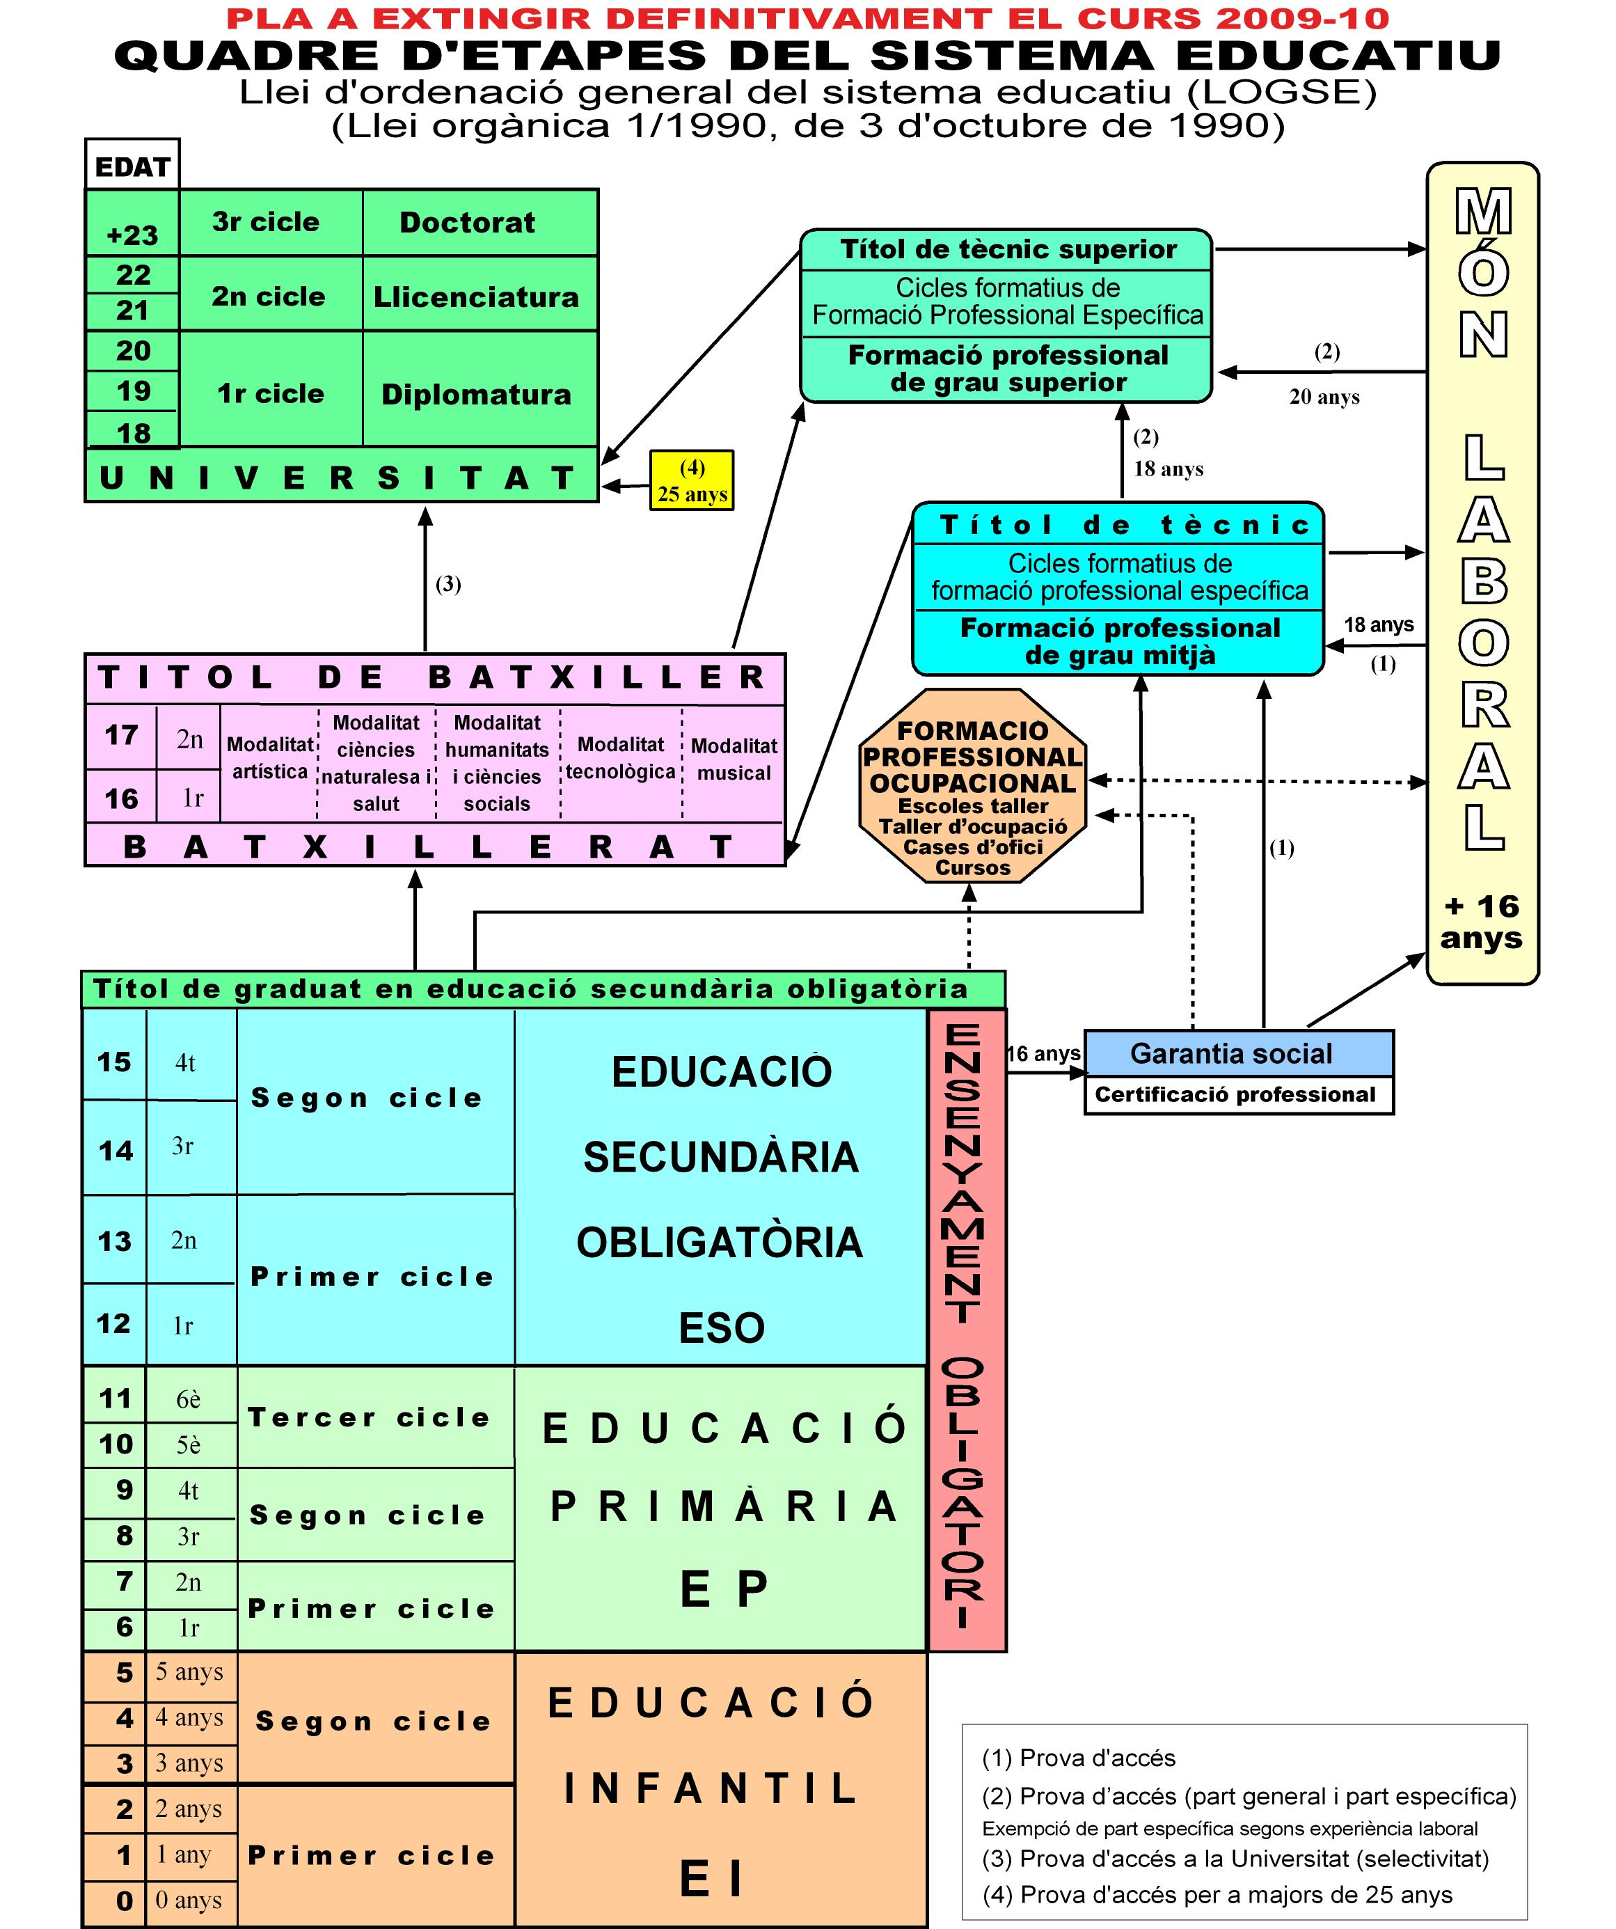

7.2. EL SISTEMA EDUCATIU LOE
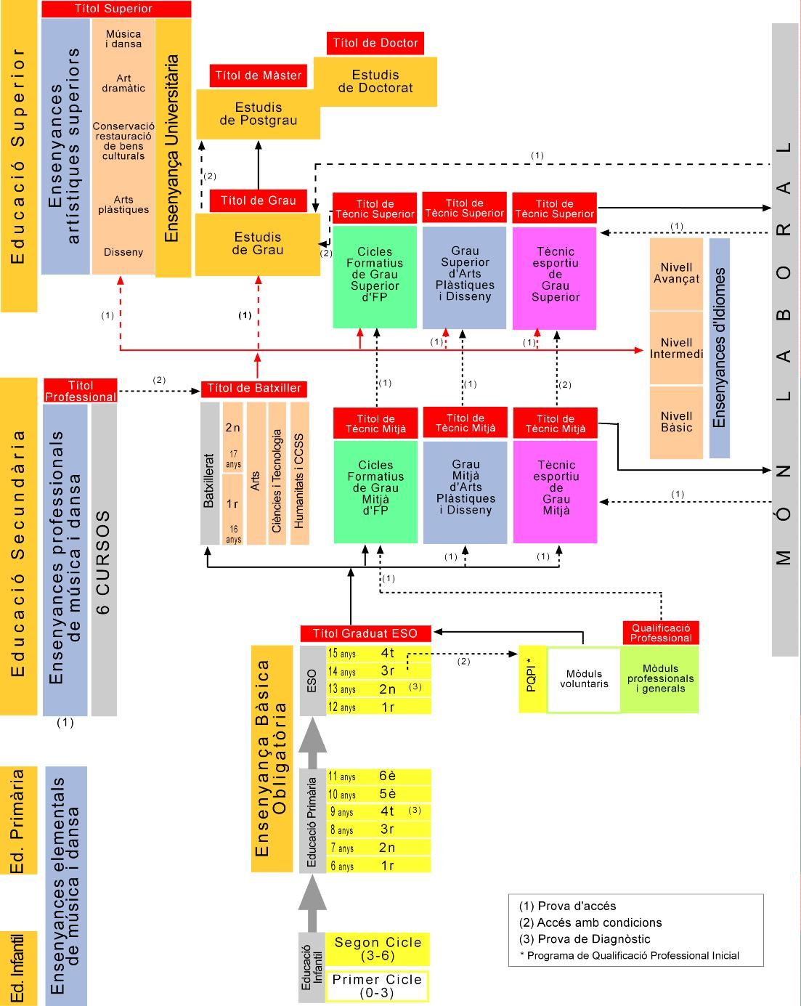

8. BIBLIOGRAFIA________________________________________

- Antúnez, S.; Del Carmen, LL.M.; Imbernón, F.; Parcerisa, A. i Zabala, A. (1992): Del projecte educatiu a la programació d’aula. Ed. Graó. Barcelona.
- Blanch, X. (1999): Cinc cèntims sobre la reforma educativa. Proa Butxaca. Barcelona.
- Carretero, M., Palacios, J. i Marchesi, A. (1991): Psicología evolutiva. Adolescencia, madurez y senectud. Ed. Alianza Psicología. Madrid.
- Castells , P. i Silber, T.J. (1998): Guía práctica de la salud y psicología del adolescente. Ed. Planeta. Barcelona.
- Castillo Ceballos, G. (1999): El adolescente y sus retos. La aventura de hacerse mayor. Edicions Piràmide. Madrid.
- Kimmel, D.C. i Weiner, I.B. (1998): La adolescencia: una transición del desarrollo. Ed. Ariel Psicología. Barcelona.
- MEC (1992): Capses Vermelles de primària i secundària.
- Papalia, D.E. i Wendkos, S. (1987): Psicología.
- Roy Hopkins, J. (1987): Adolescencia. Años de transición. Edicions Piràmide. Madrid.
- Urra Portillo, J. (1997): Adolescentes en conflicto. Edicions Piràmide. Madrid.
- Alberdi, P. (1.992): Autoestima: un manual para adolescentes. Ed. Promolibro-Cinteco, Valencia
- Aguirre Baztan, A (1.994):Psicología de la adolescencia. Ed. Marcombo. Barcelona
- Kiley, D. (1.989).: Adolescentes. Respuestas directas a preguntas difíciles.
- Tierno, B.: Adolescentes. Las 100 preguntas clave. Ed. Temas de hoy.
- Gómez Arbeo, B. (1.999): Transición a la vida adulta y activa.

